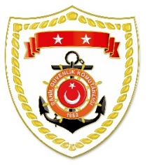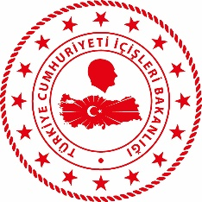

**T.C.**

**İÇİŞLERİ BAKANLIĞI**

**Sahil Güvenlik Komutanlığı**

**GÜNCEL FAALİYETLER**

**11 Kasım 2023**

**SG Karadeniz Bölge Komutanlığı**

|  |  |  |  |  |  |
| --- | --- | --- | --- | --- | --- |
| **S.NU** | **TARİH** | **TESPİT** | **UYGULANAN İDARİ PARA CEZASI MİKTARI (TL)** | **CEZANIN KESİLDİĞİ**  **İL/İLÇE-MEVKİİ** | **AÇIKLAMA** |
| 1 | 11 Kasım 2023 | Yasak zamanda deniz salyangozu avcılığı yapmak  (5 işlem) | 30.791 | TRABZON/Akçaabat | Toplam 5 işlemde 30.791 TL idari para cezası uygulanmıştır. |

**SG Ege Deniz Bölge Komutanlığı**

|  |  |  |  |  |  |
| --- | --- | --- | --- | --- | --- |
| **S.NU** | **TARİH** | **TESPİT** | **UYGULANAN İDARİ PARA CEZASI MİKTARI (TL)** | **CEZANIN KESİLDİĞİ**  **İL/İLÇE-MEVKİİ** | **AÇIKLAMA** |
| 1 | 11 Kasım 2023 | Gemiler için su ürünleri ruhsat tezkeresi olmamak | 16.561 | İZMİR/Seferihisar | 1 işlemde 16.561 TL idari para cezası uygulanmıştır. |